专题分层训练(十四) 直线与圆
A级·基础巩固
一、选择题
1．若直线ax＋2y＋1＝0与直线x＋y－2＝0互相垂直，那么a的值等于( )
A．1 B．－
C．－ D．－2
解析 直线ax＋2y＋1＝0的斜率k₁＝－，直线x＋y－2＝0的斜率k₂＝－1，因为两直线相互垂直，所以k₁·k₂＝－1，即·(－1)＝－1，所以a＝－2，所以选D.
答案 D
2．一次函数y＝－x＋的图象同时经过第一、三、四象限的必要不充分条件是( )
A．m>1且n<1 B．mn<0
C．m>0且n<0 D．m<0且n<0
解析 因为y＝－x＋经过第一、三、四象限，故－>0，<0，即m>0，n<0，但此为充要条件，因此，其必要不充分条件为mn<0，故选B.
答案 B
3．(2015·广东卷)平行于直线2x＋y＋1＝0且与圆x²＋y²＝5相切的直线的方程是( )
A．2x＋y＋5＝0或2x＋y－5＝0
B．2x＋y＋＝0或2x＋y－＝0
C．2x－y＋5＝0或2x－y－5＝0
D．2x－y＋＝0或2x－y－＝0
解析 设所求切线方程为2x＋y＋c＝0，则圆心到直线的距离为d＝＝＝，解得c＝±5.
答案 A
4．(2015·山东卷)一条光线从点(－2，－3)射出，经y轴反射后与圆(x＋3)²＋(y－2)²＝1相切，则反射光线所在直线的斜率为( )
A．－或－ B．－或－
C．－或－ D．－或－
解析 根据圆的方程知圆心C(－3,2)，半径r＝1.点M(－2，－3)关于y轴的对称点M′(2，－3)，由对称知识可知，反射光线所在直线必过点M′(2，－3)．设反射光线所在直线斜率为k，则方程为y＋3＝k(x－2)，即kx－y－2k－3＝0.∵直线与圆相切，所以圆心到直线的距离d＝＝＝1，两边平方并化简得，12k²＋25k＋12＝0，利用求根公式可解得k＝－或－.
答案 D
5．直线x－y＋1＝0被圆x²＋y²＋2my＝0所截得的弦长等于圆的半径，则实数m＝( )
A.－2 B.＋2
C．1 D.
解析 圆的方程即x²＋(y＋m)²＝m²，圆心(0，－m)到已知直线的距离d＝＝，解得m＝2＋.
答案 B
6．已知A、B两点分别在两条互相垂直的直线2x－y＝0和x＋ay＝0上，且AB线段的中点为P，则线段AB的长为( )
A．11 B．10
C．9 D．8
解析 依题意，a＝2，P(0,5)，设A(x,2x)，B(－2y，y)，故解得x＝4，y＝2，则A(4,8)，B(－4,2)，所以|AB|＝＝10.故选B.
答案 B
二、填空题
7．已知圆C过点(0,1)，且圆心在x轴负半轴上，直线l：y＝x＋1被该圆所截得的弦长为2，则圆C的标准方程为________．
解析 设圆的方程为(x－a)²＋y²＝r²，①
∵圆心在x轴负半轴上，∴a<0.
∵圆C过点(0,1)，∴a²＋1＝r².②
又∵圆C被直线l截得的弦长为2，
∴()²＋²＝r²，③
由①②③解得a＝－1，r＝.
故圆C的标准方程为(x＋1)²＋y²＝2.
答案 (x＋1)²＋y²＝2
8．设圆C：(x－3)²＋(y－5)²＝5，过圆心C作直线l交圆于A，B两点，交y轴于点P，若A恰好为线段BP的中点，则直线l的方程为________．
解析
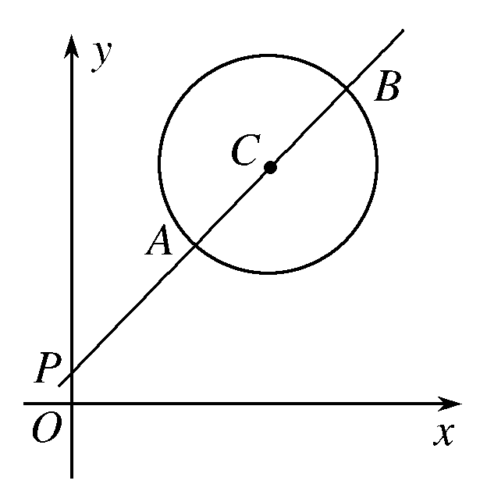
如图，A为PB的中点，而C为AB的中点，因此，C为PB的四等分点．而C(3,5)，P点的横坐标为0，因此，A，B的横坐标分别为2、4，将A的横坐标代入圆的方程中，可得A(2,3)或A(2,7)，根据直线的两点式得到直线l的方程为2x－y－1＝0或2x＋y－11＝0.
答案 2x－y－1＝0或2x＋y－11＝0
9．(2015·东北三校第二次联考)在平面直角坐标系xOy中，已知圆O：x²＋y²＝16，点P(2,2)，M，N是圆O上相异两点，且PM⊥PN，若PQ＝PM＋PN，则|PQ|的取值范围是________．
解析 ∵|PQ|²＝|MN|²＝|PM|²＋|PN|²，
设O到直线PM，PN的距离分别为d₁，d₂，
|PM|²＝(－)²，
|PN|²＝(－)²，
∴|PQ|²＝(－)²＋(－)².
∵d＋d＝8，设x₁＝，y₁＝，x₂＝，y₂＝，
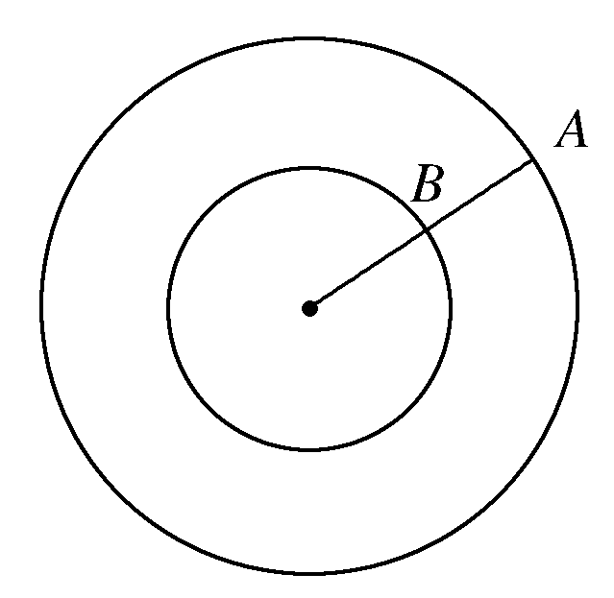
设A(x₁，y₁)，B(x₂，y₂)，
∴|PQ|²＝|AB|²，可得x＋y＝24，x＋y＝8，
由图形可知|AB|的最小值为2－2，最大值为2＋2.
答案 [2－2，2＋2]
三、解答题
10．在平面直角坐标系xOy中，已知圆P在x轴上截得线段长为2，在y轴上截得线段长为2.
(1)求圆心P的轨迹方程；
(2)若点P到直线y＝x的距离为，求圆P的方程．
解 (1)设P(x，y)，圆P的半径为r.
则y²＋2＝r²，x²＋3＝r².
∴y²＋2＝x²＋3，即y²－x²＝1.
∴P点的轨迹方程为y²－x²＝1.
(2)设P的坐标为(x₀，y₀)，
则＝，即|x₀－y₀|＝1.
∴y₀－x₀＝±1，即y₀＝x₀±1.
①当y₀＝x₀＋1时，由y－x＝1，得(x₀＋1)²－x＝1.
∴∴r²＝3.
∴圆P的方程为x²＋(y－1)²＝3.
②当y₀＝x₀－1时，由y－x＝1，得(x₀－1)²－x＝1.
∴∴r²＝3.
∴圆P的方程为x²＋(y＋1)²＝3.
综上所述，圆P的方程为x²＋(y±1)²＝3.
11．(2015·唐山一模)已知圆O：x²＋y²＝4，点A(，0)，以线段AB为直径的圆内切于圆O，记点B的轨迹为Γ.
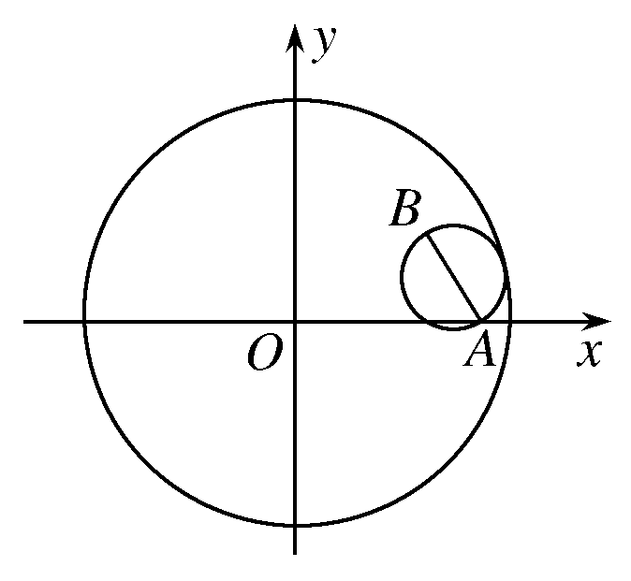
(1)求曲线Γ的方程；
(2)直线AB交圆O于C，D两点，当B为CD的中点时，求直线AB的方程．
解 (1)设AB的中点为M，切点为N，连接OM，MN，则|OM|＋|MN|＝|ON|＝2，取A关于y轴的对称点A′，连接A′B，故|A′B|＋|AB|＝2(|OM|＋|MN|)＝4.
所以点B的轨迹是以A′，A为焦点，长轴长为4的椭圆．
其中，a＝2，c＝，b＝1，
则曲线Γ的方程为＋y²＝1.
(2)因为B为CD的中点，所以OB⊥CD，
则OB⊥AB.设B(x₀，y₀)，
则x₀(x₀－)＋y＝0.
又＋y＝1，解得x₀＝，y₀＝±.
则k_{OB}＝±，k_{AB}＝∓，
则直线AB的方程为y＝±(x－)，
即x－y－＝0或x＋y－＝0.
B级·能力提升
1．(2015·陕西省第二次质量检测)数学家欧拉在1765年提出定理：三角形的外心、重心、垂心依次位于同一直线上，且重心到外心的距离是重心到垂心距离的一半．这条直线被后人称之为三角形的欧拉线．已知△ABC的顶点A(2,0)，B(0,4)，且AC＝BC，则△ABC的欧拉线的方程为( )
A．x＋2y＋3＝0 B．2x＋y＋3＝0
C．x－2y＋3＝0 D．2x－y＋3＝0
解析 因为AC＝BC，所以欧拉线为AB的中垂线，又A(2,0)，B(0,4)，故AB的中点为(1,2)，k_{AB}＝－2，故AB的中垂线为y－2＝(x－1)，即x－2y＋3＝0，故选C.
答案 C
2．(2015·唐山市第二次模拟)已知圆C：x²＋y²＝1，点M(t,2)，若C上存在两点A，B满足MA＝AB，则t的取值范围是( )
A．[－2,2] B．[－3,3]
C．[－，] D．[－5,5]
解析 ∵MA＝AB，∴A为BM中点，连接BO并延长与圆交于D，∴OA＝MD＝1，∴|MD|＝2，∴M到圆上点的最短距离为2，∴|MO|＝3.∴|t|≤ ，t∈[－，]．
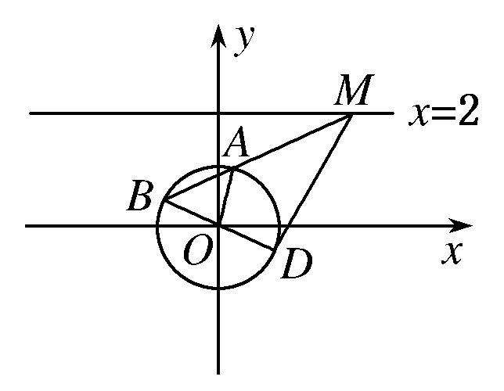
答案 C
3．(2015·湖北卷) 如图，圆C与x轴相切于点T(1,0)，与y轴正半轴交于两点A，B(B在A的上方)，且|AB|＝2.
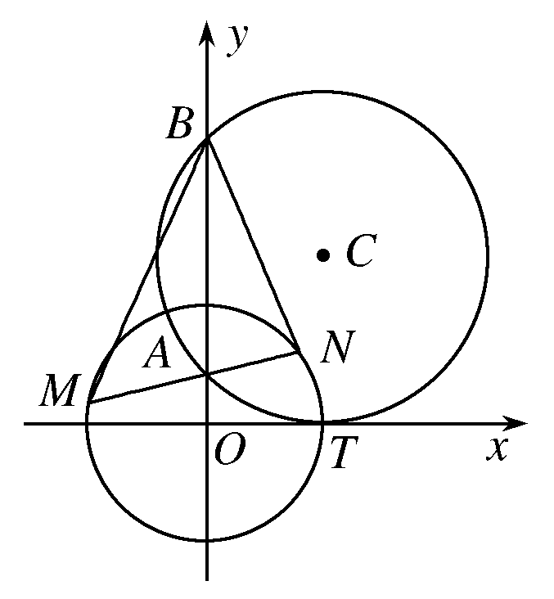
(1)圆C的标准方程为________；
(2)过点A任作一条直线与圆O：x²＋y²＝1相交于M，N两点，下列三个结论：
①＝；②－＝2；
③＋＝2.
其中正确结论的序号是________．(写出所有正确结论的序号)
解析 (1)过点C作CH⊥AB于H，则|CH|＝|OT|＝1，|AH|＝|AB|＝1，所以圆的半径r＝|AC|＝＝，从而圆心C(1，)，即圆的标准方程为(x－1)²＋(y－)²＝2.
(2)令x＝0得，y＝±1，则B(0，＋1)，A(0，－1)，由圆的第二定义知，均为常数，设过点A的直线恰垂直于x轴，则不妨取其与圆O的交点M(0,1)，N(0，－1)，则此时＝＝－1，＝＝－1，故＝，－＝(＋1)－(－1)＝2，＋＝(＋1)＋(－1)＝2，故①②③均正确．
答案 (1)(x－1)²＋(y－)²＝2 (2)①②③
4．已知O为平面直角坐标系的原点，过点M(－2,0)的直线l与圆x²＋y²＝1交于P，Q两点．
(1)若OP·OQ＝－，求直线l的方程；
(2)若△OMP与△OPQ的面积相等，求直线l的斜率．
解 (1)依题意知直线l的斜率存在．
因为直线l过点M(－2,0)，所以可设直线l的方程为y＝k(x＋2)．
因为P，Q两点在圆x²＋y²＝1上，
所以|OP|＝|OQ|＝1.
因为OP·OQ＝－，
即|OP|·|OQ|·cos∠POQ＝－，
所以∠POQ＝120°，
所以点O到直线l的距离等于，
所以＝，解得k＝±.
所以直线l的方程为x－y＋2＝0或x＋y＋2＝0.
(2)因为△OMP与△OPQ的面积相等，所以MP＝PQ，即P为MQ的中点，所以MQ＝2MP.
设P(x₁，y₁)，Q(x₂，y₂)，
所以MQ＝(x₂＋2，y₂)，MP＝(x₁＋2，y₁)．
所以即①
因为P，Q两点在圆x²＋y²＝1上，
所以②
由①及②得解得
故直线l的斜率k＝k_{MP}＝±.

